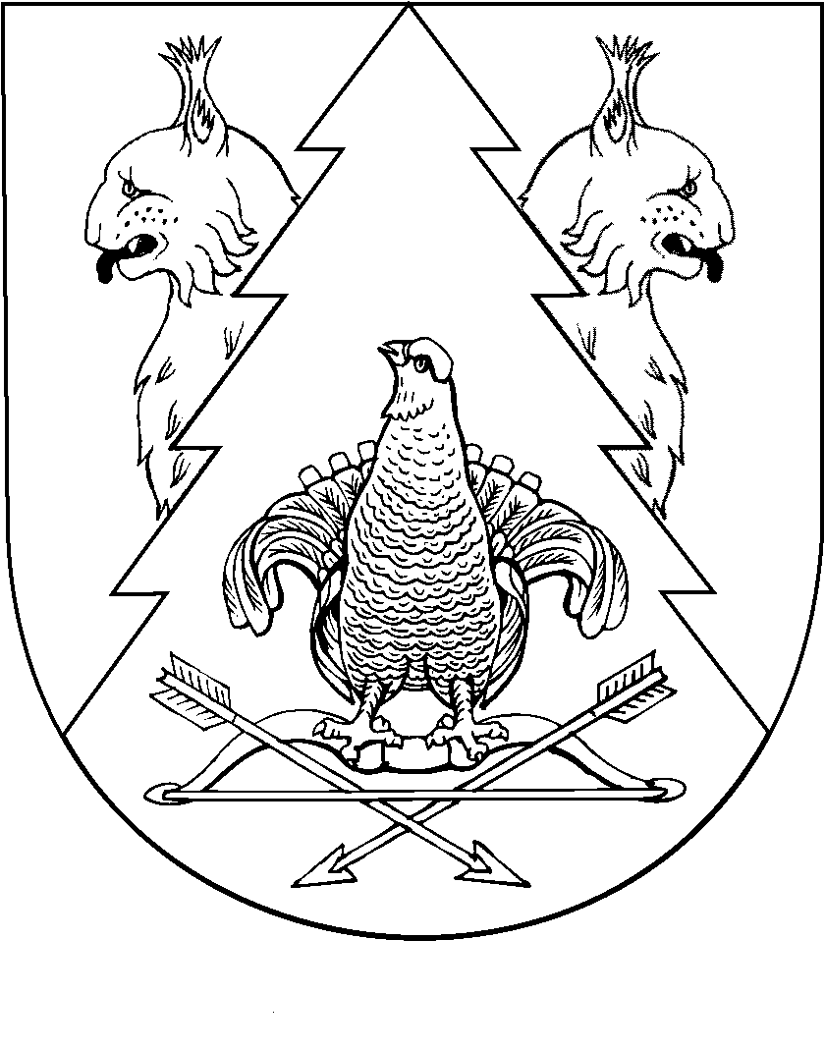
ЮКСАР ЯЛ  ПОСЕЛЕНИЙЫН  АДМИНИСТРАЦИЙ |  |  |  | АДМИНИСТРАЦИИ ЮКСАРСКОГО  СЕЛЬСКОГО ПОСЕЛЕНИЯ
ПУНЧАЛ |  |  | ПОСТАНОВЛЕНИЕ

от 11 февраля 2019 года №2

О внесении изменений в административный регламент
проведения проверок при осуществлении муниципального земельного контроля на территории муниципального образования
«Юксарское сельское поселение»

В соответствии со статьей 72 Земельного кодекса Российской Федерации от 25.10.2001 № 136-ФЗ, Федеральным законом от 26.12.2008 № 294-ФЗ «О защите прав юридических лиц и индивидуальных предпринимателей при осуществлении государственного контроля (надзора) и муниципального контроля», Федеральным законом от 06.10.2003 № 131-ФЗ «Об общих принципах организации местного самоуправления в Российской Федерации», администрация Юксарского сельского поселения п о с т а н о в л я е т:
- Внести в Постановление администрации Юксарского сельского поселения 23 мая 2014 года №10 «Об утверждении административного регламента проведения проверок при осуществлении муниципального земельного контроля на территории муниципального образования «Юксарское сельское поселение» следующие изменения:
- п.3.2.4. административного регламента абзац 5 исключить;
- дополнить административный регламент пунктом 3.2.5. следующего содержания:
«3.2.5. Плановые проверки в отношении юридических лиц, индивидуальных предпринимателей, отнесенных в соответствии со статьей 4 Федерального закона от 24 июля 2007 года N 209-ФЗ "О развитии малого и среднего предпринимательства в Российской Федерации" к субъектам малого предпринимательства, сведения о которых включены в единый реестр субъектов малого и среднего предпринимательства, проводятся с учетом требований ст.26.2. Федерального закона от 26.12.2008 №294-ФЗ.»
2. Настоящее постановление обнародовать на информационном стенде администрации поселения.
3. Постановление вступает в силу со дня его подписания.
4. Контроль за исполнением настоящего постановления оставляю за собой

Глава администрации  Юксарского  сельского поселения | О.С.Богданов

